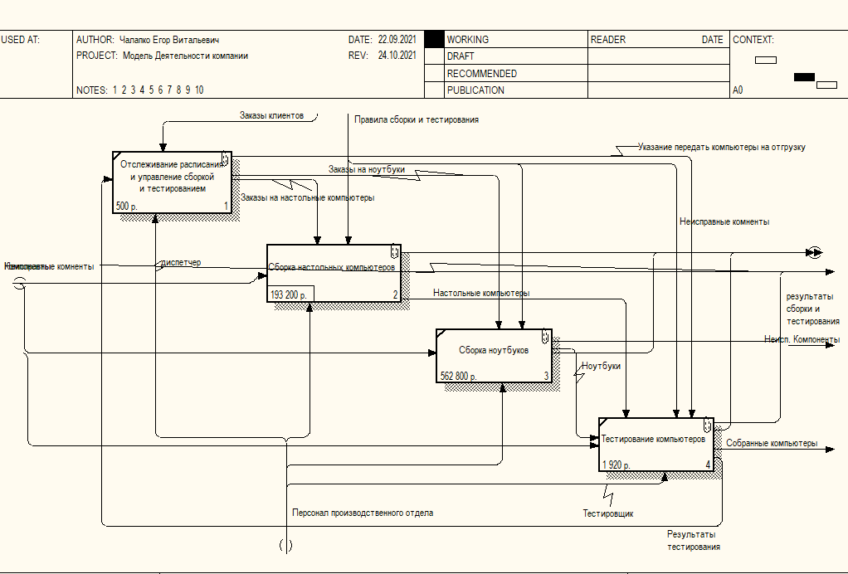

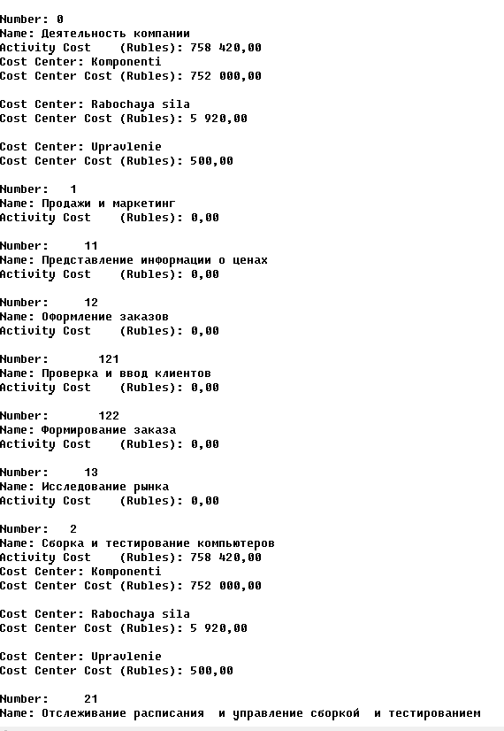

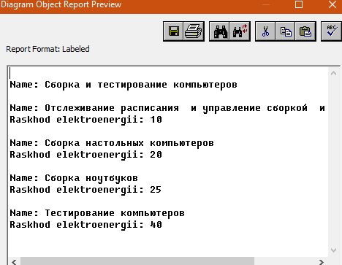

Ответы на вопросы

1. Для чего используется стоимостной анализ?
2. Каким требованиям должна соответствовать модель работ для адекватного проведения стоимостного анализа?
3. Целесообразно ли проводить стоимостной анализ, если модель работ параллельная?
4. Целесообразно ли проводить стоимостной анализ, если модель работ не корректная?
5. Целесообразно ли проводить стоимостной анализ, если модель работ не полная?
6. Какие основные понятия включает стоимостной анализ *ABC*?
7. Как определяются объекты затрат в стоимостном анализе *ABC*?
8. Как определяются движители затрат в стоимостном анализе *ABC*?
9. Как определяются центры затрат в стоимостном анализе *ABC*?
10. Для чего применяются свойства, определяемые пользователем *UDP*?
11. Стоимостный анализ представляет собой соглашение об учете, используемое для сбора затрат, связанных с работами, с целью определить общую стоимость процесса
12. *ABC* может проводиться только тогда, когда модель работы последовательная (следует синтаксическим правилам *IDEF0*), корректная (отражает бизнес), полная (охватывает всю рассматриваемую область) И стабильная (проходит цикл экспертизы без изменений), другими словами, создание модели работы закончено.

*ABC* включает следующие основные понятия:

1. объект затрат – причина, по которой работа выполняется, обычно, основной выход работы, стоимость работ есть суммарная стоимость объектов затрат;
2. движитель затрат – характеристики входов и управлений работы, которые влияют на то, как выполняется и как долго длится работа;
3. центры затрат, которые можно трактовать как статьи расхода.

1. *ABC* позволяет оценить стоимостные и временные характеристики системы. Если стоимостных показателей недостаточно, имеется возможность внесения собственных метрик − свойств, определенных пользователем (*User Defined Properties, UDP*). *UDP* позволяют провести дополнительный анализ, хотя и без суммирующих подсчетов.